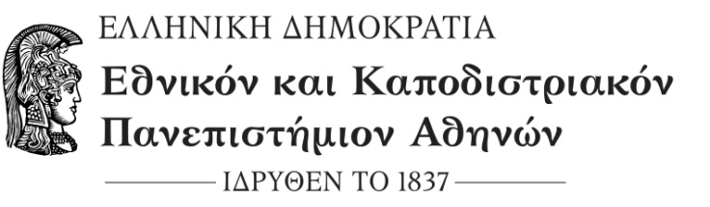

ΤΜΗΜΑ αγγλικησ γλωσσασ και φιλολογιασ
Φιλοσοφική Σχολή, Πανεπιστημιούπολη Ζωγράφου

ΑΝΑΚΟΙΝΩΣΗ

Η Ορκωμοσία των φοιτητών/τριών του Τμήματος Αγγλικής Γλώσσας και Φιλολογίας, που τελείωσαν όλα τα προβλεπόμενα στο πρόγραμμα σπουδών μαθήματα για την λήψη του πτυχίου τους την περίοδο Ιουνίου 2023 και οι οποίοι έχουν καταθέσει αίτηση ορκωμοσίας, θα γίνει την Πέμπτη 9 Νοεμβρίου 2023 στη Φιλοσοφική Σχολή, στην αίθουσα AULA (2^{ος} όροφος) ως εξής:

από Αλεξανδροπούλου έως Μουζάκη ώρα 10.00π.μ. και

από Μουστάκα έως Χερουβείμ ώρα 12.30μ.μ.

Οι ορκιζόμενοι θα πρέπει να προσέλθουν τουλάχιστον 45 λεπτά νωρίτερα από την καθορισμένη ώρα ορκωμοσίας τους, καθώς θα χρειαστεί να γίνει ταυτοποίηση με την αστυνομική τους ταυτότητα. Ο μέγιστος αριθμός συνοδών κάθε ορκιζόμενου έχει οριστεί αυστηρά σε τέσσερα (4) άτομα.

ΦΩΤΟΓΡΑΦΙΣΗ ΤΕΛΕΤΗΣ:

Στο πλαίσιο του Γενικού Κανονισμού Προστασίας Προσωπικών Δεδομένων (Κοινοτική Οδηγία2016/679/ΕΕ) σας ενημερώνουμε ότι στον χώρο των εκδηλώσεων λαμβάνονται φωτογραφίες και βίντεο από το ΕΚΠΑ με σκοπό
την προβολή στο διαδίκτυο και τα ΜΜΕ ή και από διαπιστευμένους ανεξάρτητους επαγγελματίες.
Η φωτογράφηση είναι προαιρετική
.
• Η πώληση των φωτογραφιών δεν αποτελεί έσοδο του Ιδρύματος.

• Λόγω προστασίας των προσωπικών δεδομένων, η πρόσβαση στις φωτογραφίες των τελετών ορκωμοσίας στις επαγγελματικές ιστοσελίδες των διαπιστευμένων φωτογραφείων, επιτρέπεται αποκλειστικά με κωδικό χρήστη, ο οποίος θα χορηγείται από το φωτογραφείο στους ορκιζόμενους στην τελετή ορκωμοσίας.

• Οι υψηλότερες τιμές πώλησης των φωτογραφιών είναι οι ακόλουθες:
13x18 x 2 ίδιες φωτογραφίες = 6 €
15x21 x 2 ίδιες φωτογραφίες = 8 €
20x30 x 2 ίδιες φωτογραφίες = 10 €

Η Καθομολόγηση θα σας αποσταλεί αποκλειστικά ηλεκτρονικά (μέσω email).
(Θα την έχετε μαζί σας την ημέρα της ορκωμοσίας)

Επισυνάπτεται πίνακας με τους πτυχιούχους που θα συμμετέχουν.

Αθήνα 13/10/2023

ΑΠΟ ΤΗ ΓΡΑΜΜΑΤΕΙΑ ΤΟΥ ΤΜΗΜΑΤΟΣ
ΑΓΓΛΙΚΗΣ ΓΛΩΣΣΑΣ ΚΑΙ ΦΙΛΟΛΟΓΙΑΣ

